**Дата:** 18.04.22

**Клас:** 3 – Б

**Предмет:** *Українська мова*

**Вчитель:** Лисенко О. Б.

Тема: *Розрізняю розповідні, питальні і спону­кальні речення, окличні й неокличні.*

**Мета**: поглибити знання види речень, вчити розпізнавати розповідні, питальні і спонукальні речення, окличні і неокличні, виконувати завдання за зразком; розвивати критичне мислення, увагу, спостережливість, пам'ять, усне і писемне мовлення; удосконалювати навички письма; формувати компетентність спілкуватися рідною мовою, соціальну, громадянську компетентності; виховувати повагу до рідної мови, до традицій своєї країни.

**Хід уроку**

***Користуйтеся презентацією під час опрацювання даної теми уроку.***

***В кінці презентації за слайдом ви можете перевірити правильність виконання завдань.***

**1. Організаційний момент.**

***Приготуйте, будь ласка, все, що потрібно для уроку: підручник, зошит, ручку, олівці.***

***Старанно працюйте. Не забувайте робити хвилинки відпочинку та релаксації під час уроку.***

**2. Актуалізація опорних знань.**

**1) Гра «Склади прислів'я».**

***Складіть прислів'я за допомогою стрілочок та поясніть їх значення.***

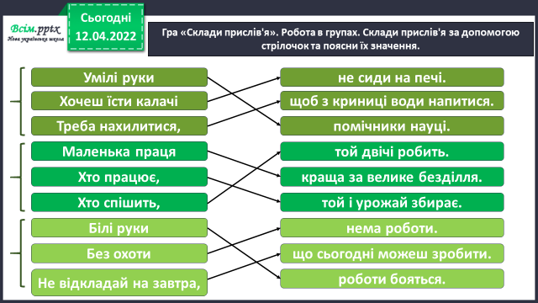

**2) Гра «Морський бій».**

***Прочитайте слово за координатами:***

***А-5, Б-3, В-2, Г-4, Д-2, Е-1, Ж-3. Яке слово утворилося?***

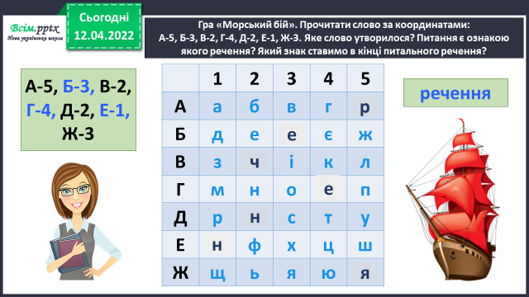***Питання є ознакою якого речення? Який знак ставимо в кінці питального речення?***

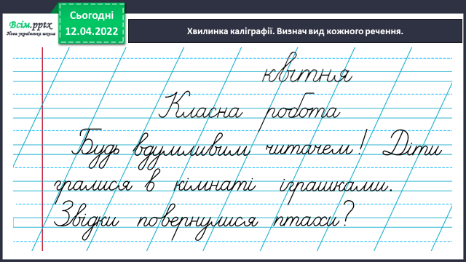**3) Хвилинка каліграфії.**

**4) Гімнастика для очей:**

[**https://www.youtube.com/watch?v=8G87kg9s1HM**](https://www.youtube.com/watch?v=8G87kg9s1HM)

**3. Повідомлення теми уроку.**

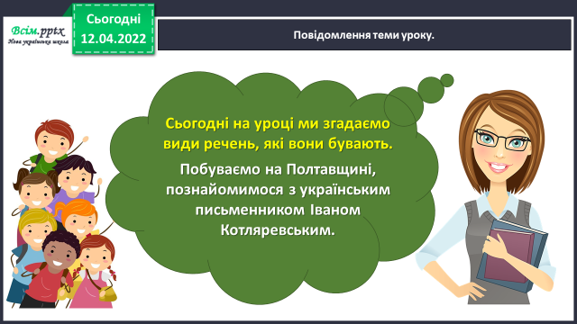

**4. Вивчення нового матерілу.**

**1) Вправа 1. УСНО**

***Прочитайте речення. Визначте, яке з них є розповідним, яке — питальним, а яке — спонукальним. Перевірте себе за правилом.***

Прочитайте і запам'ятайте **ПРАВИЛО на ст. 127**!

**2) Вправа 2.**

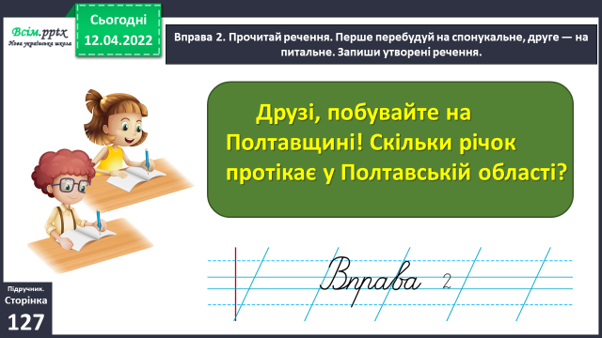***Прочитайте речення. Перше перебудуйте на спонукальне, друге — на питальне. Запишіть утворені речення.***

**3) Вправа 3. УСНО**

***Розгляньте таблицю. Про що з неї можна дізнатися?***

**5. Закріплення вивченого матеріалу.**

**1) Вправа 4, 5.**

***Прочитайте вірш Степана Руданського.***

***Випишіть окличні речення з виділеної частини вірша. Яке з них є питальним? Підкресліть його.***

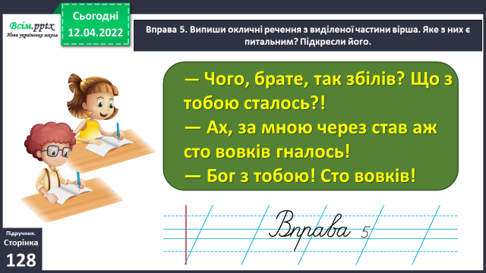

**2)Вправа 6.**

***Прочитайте повідомлення Ґаджика. Спишіть його, позначаючи початок і кінець кожного речення.***

**3) Вправа 7. УСНО**

***Прочитайте повідомлення Читалочки. Знайдіть в ньому питальне й одне розповідне речення. Доберіть синоніми до виділеного слова.***

**6. Підсумок.**

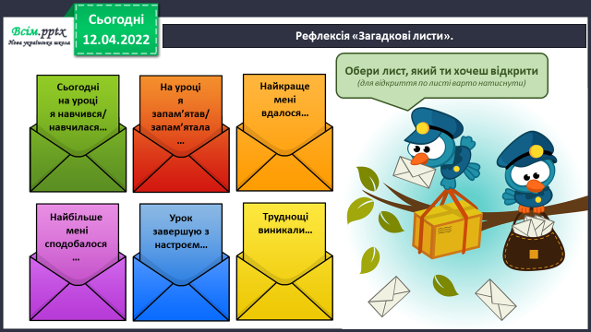1) Вправа «Загадкові листи».

**2) Домашнє завдання.**

*Підручник ст.127 вивчити правило, ст.129, вправа 9.*

*Прочитай і спиши повідомлення Щебетунчика. Підкресли окличні речення. Придумай і запиши спонукальне речення до цього тексту.*